 | Objednatel |  | IČO: |  | 70877807 | DIČ:
 | 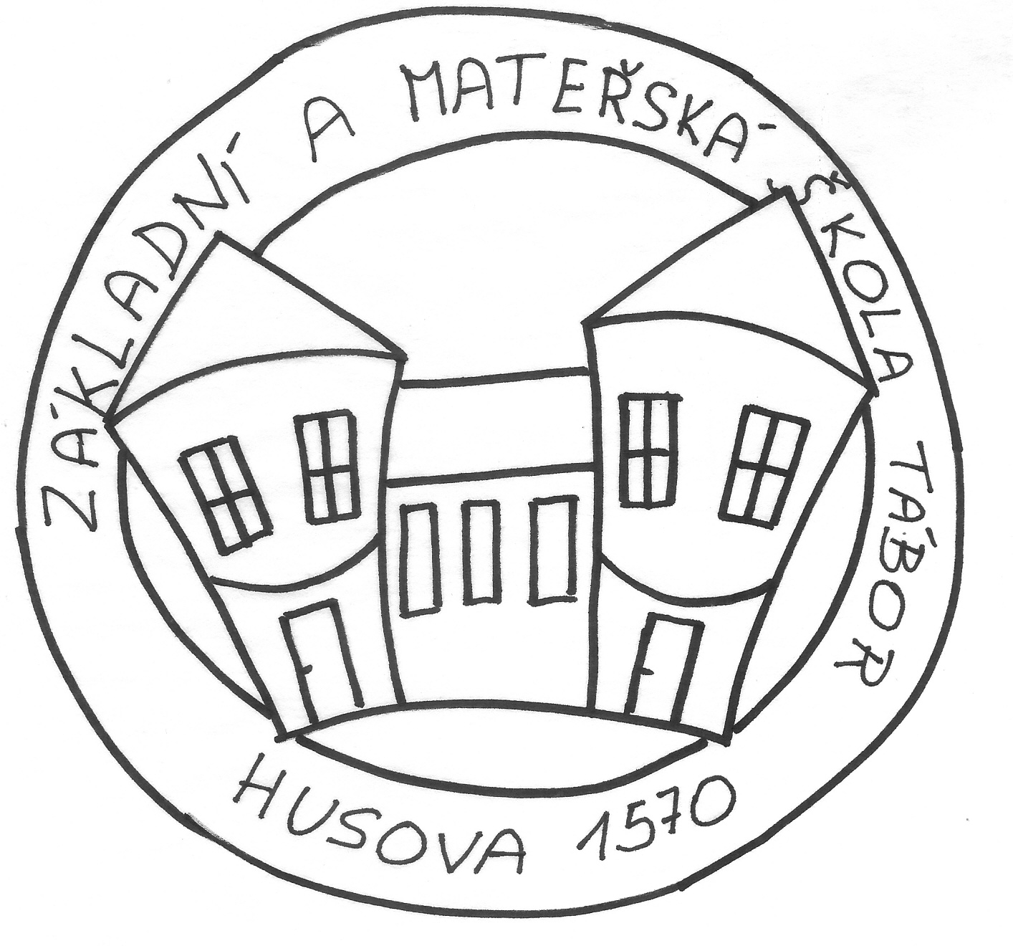 |  | Základní škola a Mateřská škola Tábor, Husova 1570
 |  |  | Husova 1570
 |  |  | 390 02 Tábor |  |  |  |  |  |  | Dodavatel |  | IČO: | 48251691 | DIČ: | CZ7410020552
 |  |  |  |  |  |  |  |  |  | Jan Houska
 | Bankovní spojení |  |  |  |  |  |  |  |  | Moskevská 2721/7
 | Číslo účtu |  | 154996461/0600 |  |  |  |  |  |  | Tábor
 |  |  |  |  |  |  |  |  |  | 390 05 Tábor
 | Objednáváme: |  |  | Objednávka opravy a výměny 11 ks umyvadel
 | Předpokládaná cena: |  |  | 150 000,00
Objednáváme u Vás provedení prací:
- výměna 11 ks umyvadel v 10 učebnách, 1 kancelář vč. baterií
- oprava odpadů umyvadel
- oprava a výměna obkladu v prostorách umyvadel dle potřeb
- dodání 1 ks průtokového ohřívače do kanceláře zástupce ZŠ
termín provedení: červenec - srpen 2018
předpokládaná cen: max. Kč 150.000,-- vč. DPH

 | V Táboře
 | Dne: | 02.07.2018
 | Vyřizuje: | Mgr. Petr Zamrzla
 | Telefon: | 381 200 402
 | E-mail: | zshusovata@seznam.cz
 | Potvrzenou objednávku vraťte na výše uvedenou adresu

